Organiseert voor de 41e keer de **OOGSTDRIVE**

Op vrijdag **27 oktober 2023** aanvang: 19.30 uur, zaal open 18.30 uur

en zaterdag **28 oktober 2023** aanvang: 13.30 uur, zaal open 12.30 uur

in het Bridgecentrum, Voorhoute 36, 4416 BT KRUININGEN

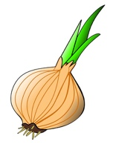 Inschrijfgeld: € **30,00** per paar ! 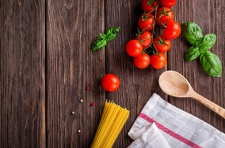

Betalen uitsluitend via bankrek.nr. **NL94RABO0373925700**

U kunt zich opgeven tot uiterlijk 19 oktober 2023, middels opsturen van onderstaand

inschrijfformulier aan Nelly Remijn of per e-mail [nellyremijn@zeelandnet.nl](mailto:nellyremijn@zeelandnet.nl)

Deelnemers( max. 60 paren per zitting) worden ingeschreven in volgorde van ontvangst

van de aanmelding én van de betaling.

Indien de zitting is volgeboekt wordt u hiervan in kennis gesteld.

Alle ingeschreven paren ontvangen bericht van inschrijving.

Mocht u na uw inschrijving toch verhinderd zijn om deel te nemen, of heeft u 4 dagen

voor de drive nog geen bevestiging van de inschrijving ontvangen, neemt u dan contact op met Nelly.

Iedere deelnemer ontvangt een prijs. Bovendien zijn er per zitting én lijn fraaie prijzen voor de eerste 4 geplaatsten.

Tot ziens op 27 of 28 oktober 2023

Het Bestuur van BC Reimerswaal

# U kunt zich ook aanmelden per e-mail bij Nelly Remijn : [nellyremijn@zeelandnet.nl](mailto:nellyremijn@zeelandnet.nl)

**Onder vermelding van onderstaande gegevens:**

Ondergetekende geeft zich op voor de Oogstdrive

**27 oktober avond / 28 oktober middag** *

N**aam: …………………………..**

**Adres: ..……..……………………**

**Postcode: ……………**

**Woonplaats:** ……………………………….

**Telefoon:………………………..**

**e-mail: ……………**

**NBB-lidnr………………..**

**partner …………………**

**NBB-lidnr………………..**

**Indien u geen lid bent van de NBB betaalt u € 32,50 inschrijfgeld**

*(**s.v.p. doorhalen wat niet van toepassing is. )**

Bij annulering wordt € 20,00 terugbetaald, bij annulering na 19 oktober vind geen restitutie plaats.

